17.00u | Stoelendans
17.40u | Sponsorspringen
18.15u | Carrousel
18.30u | Demonstratie rijden in het dameszadel
19.00u | 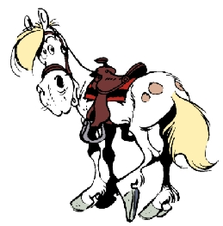  Pony ritjes  voor jong en iets ouder
19.15u | Obstakelparcours
19.45u | Loterij de 1e ronde
20.00u | Demonstratie Freestyle rijden
20.30u | Master Springen
21.00u | Loterij de 2e ronde


U kunt tussen 17.00u en 19.00u uw kinder laten schminken en de hele avond lang loten kopen, genieten van de gesponsorde oliebollen, chocolademelk en glühwein!
Programma Oliebollenavond

